乌拉特中旗工程建设项目审批事项

办事指南
- 事项名称
政府投资项目建议书审批
- 事项类别
其他行政权力
- 受理条件
申请材料齐全、真实有效，形式符合相关要求。
- 设定依据
《政府投资条例》（国务院令第712号）第九条 政府采取直接投资方式、资本金注入方式投资的项目（以下统称政府投资项目），项目单位应当编制项目建议书、可行性研究报告、初步设计，按照政府投资管理权限和规定的程序，报投资主管部门或者其他有关部门审批。
国家发改委《中央预算内直接投资项目管理办法》（2014年第7号令）第三条 直接投资项目实行审批制，包括审批项目建议书、可行性研究报告、初步设计。
- 审批层级
盟市/旗县级
- 办理情形与申请材料
1.项目建议书审批申请文件
2.项目建议书文本
- 办理流程图
申请人提出申请（提交相关材料）→自然资源部门受理→组织相关专家对报告是否符合国家和自治区相关节能审查要求进行审查，并出具专家评审意见→起草审查意见并报委领导复核审查→制发文件。
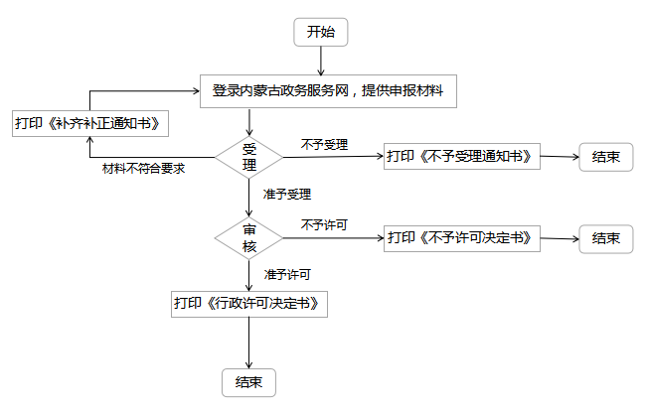
- 办件类型
承诺件
- 法定时限
20个工作日
- 承诺时限
2个工作日
- 办理地点
（线上）内蒙古自治区政务服务网或内蒙古自治区投资项目在线审批办事大厅nmg.tzxm.gov.cn
（线下）政务服务大厅工程建设项目审批综合窗口
- 办理机构
乌拉特中旗发展和改革委员会
- 收费标准
不收费
- 咨询方式
各级政务服务大厅工程建设项目审批综合窗口或拨打12345热线咨询
- 办理进程、结果查询途径
线上查询：工程建设项目审批管理系统
- 监督投诉方式
内蒙古一体化在线政务服务平台内投诉或拨打12345热线投诉
- 行政相对人权利和义务
行政相对人权利和义务由《中华人民共和国行政许可法》《中华人民共和国行政复议法》《中华人民共和国行政诉讼法》等法律法规规定。
（一）符合法定条件、标准的，申请人有依法取得行政许可的平等权利，行政机关不得歧视。
（二）行政机关依法未予审批或确认的，应书面决定说明理由，并告知申请人享有依法申请行政复议或者提起行政诉讼的权利。
（三）申请材料不齐全或者不符合法定形式的，行政机关应要求申请人补充完善；申请材料严重不符合要求的，行政机关应退回重报。
（四）申请人申请时应当如实向行政机关提交有关材料和反映真实情况，并对其申请材料实质内容的真实性负责。
- 申请样表及结果样本
- 关于××项目建议书的批复
